M42 Scheda creata il 31 gennaio 2024
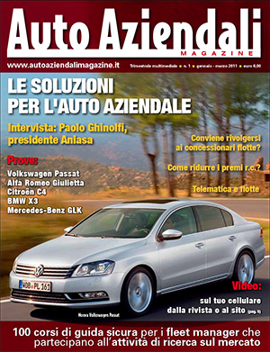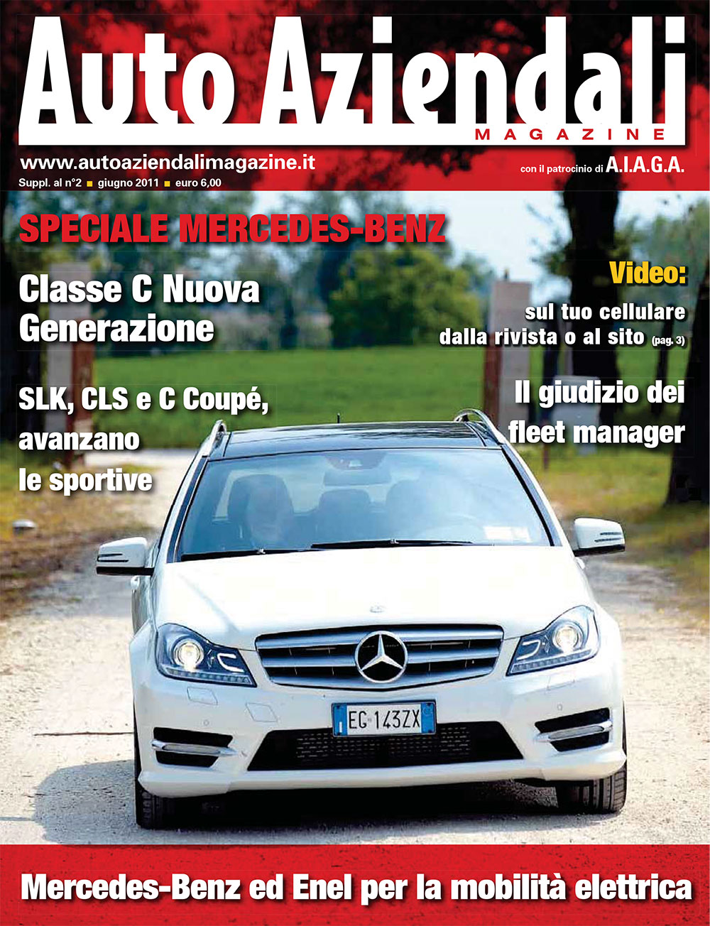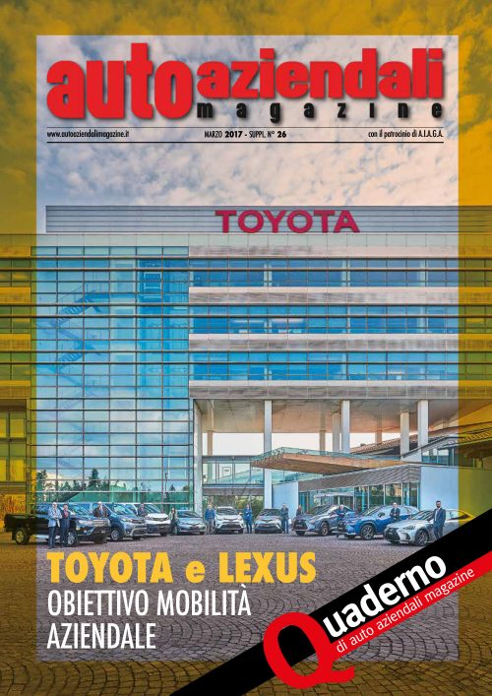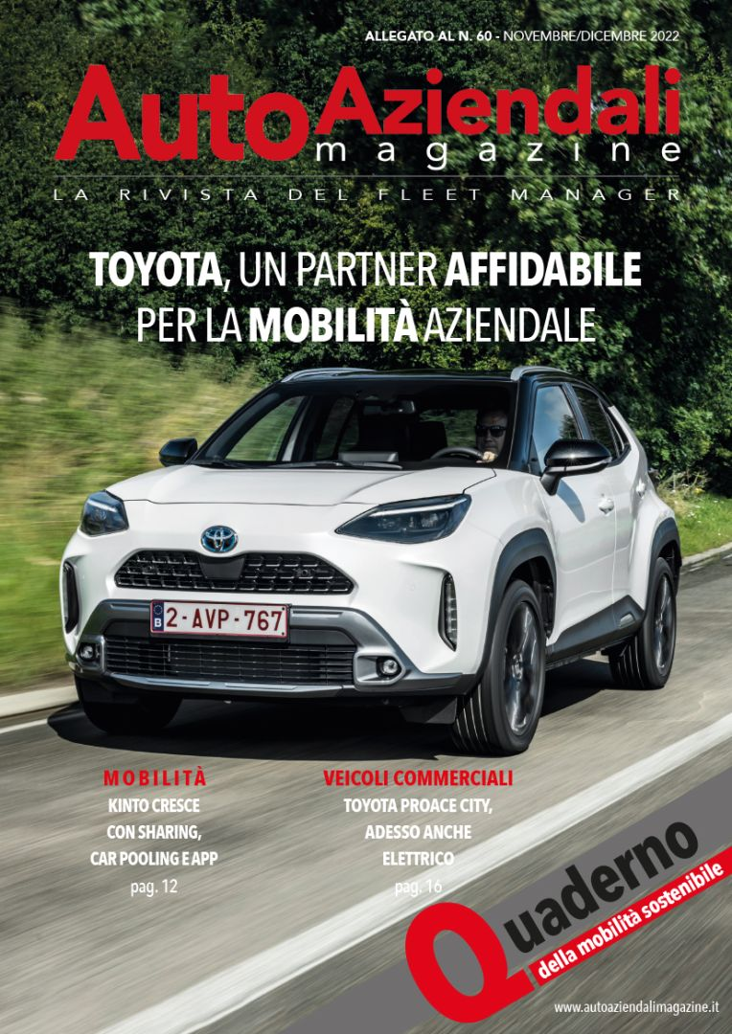
Descrizione storico-bibliografica
*Auto aziendali magazine : trimestrale multimediale. - N. 1 (gen.-mar. 2011)- . - Bologna : Econometrica, 2011- . - volumi : ill. ; 30 cm. ((Bimestrale dal 2017. - Disponibile anche online. - BNI 2011-125S. - CFI0768530
Dal 2014 ha come supplemento: *Albo dei fornitori delle flotte auto [AN5604]
Dal 2023 ha come supplemento: *Move [XY604]
Soggetto: Automobili - Impiego nelle aziende - Gestione - Periodici
Classe: D658.383

*Auto aziendali magazine. Supplemento. – Giugno 2011-settembre 2012. - Bologna : Econometrica, [2011-2012]. – 5 volumi : ill. ; 30 cm. ((Irregolare. - Disponibile anche online. - CFI0808754
Soggetto: Automobili – Periodici
*Quaderno di Auto aziendali magazine. – Marzo 2017-settembre/ottobre 2021. - Bologna : Econometrica, [2017-2021]. – 4 volumi : ill. ; 30 cm. ((Annuale. – Non pubblicato nel 2018. - Disponibile anche online
Soggetto: Automobili Toyota – Periodici ; Automobili BMW – Periodici
*Quaderno della mobilità sostenibile. – Novembre/dicembre 2022- . - Bologna : Uwet events, [2022]- . – volumi : ill. ; 30 cm. ((Annuale. – Disponibile anche online
Soggetto: Automobili Toyota – Periodici

Volumi disponibili in rete 1(2011)-

Informazioni storico-bibliografica
Auto Aziendali Magazine è la versione su web della rivista su carta (registrazione al Tribunale di Bologna n°8133 del 24/10/2010).
Puoi consultare gli articoli cercando nella sezione Temi, o visualizzando tutti gli articoli di una rivista pubblicata cliccando sulle copertine riportate qui sotto. Oppure utilizzando la funzione Cerca
https://www.autoaziendalimagazine.it/scarica-la-rivista-auto-aziendali-magazine-in-pdf/

